8. júl 2025

Spoločnosť Henkel Slovensko podporila dva výnimočné dobrovoľnícke projekty sumou 5 000 eur

Bratislava – Spoločnosť Henkel Slovensko v prvom štvrťroku 2025 podporila v rámci svojho interného grantového programu Make an Impact on Tomorrow (MIT) dva vybrané projekty celkovou sumou 5 000 eur. Grant pomôže pri obnove historickej kultúrnej pamiatky a podporí detský folklórny súbor, ktorý prostredníctvom hudby a tanca uchováva slovenské tradície a prepája generácie.

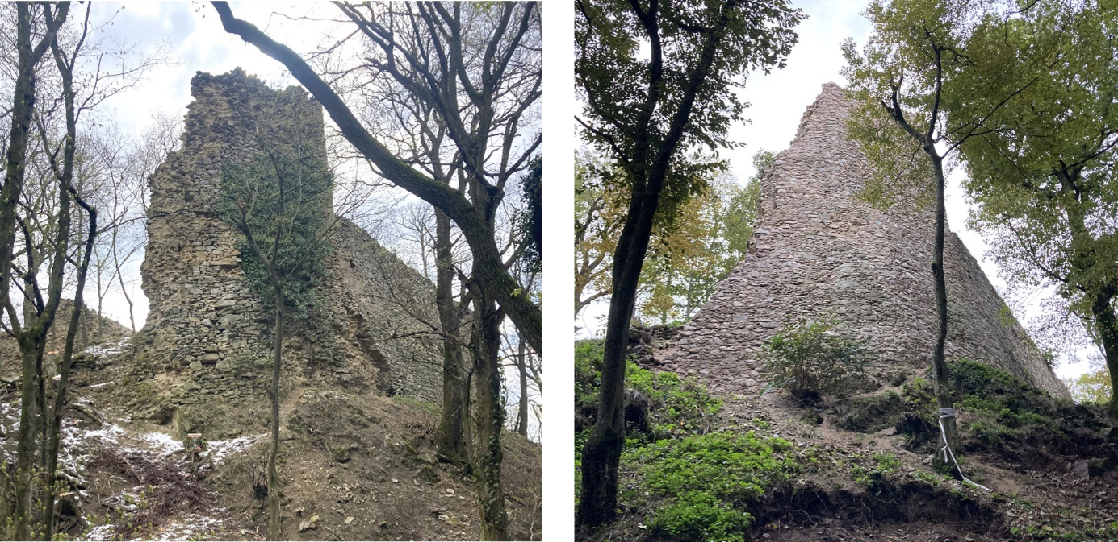
Projekt občianskeho združenia Castrum Sancti Georgii (z lat. Svätojurský hrad) získal grant vo výške 4 000 eur na obnovu hradu Biely Kameň.

Spoločnosť Henkel Slovensko dlhodobo kladie dôraz na spoločenskú zodpovednosť a aktívne podporuje iniciatívy, ktoré prispievajú k pozitívnym zmenám v komunite. Dobrovoľníctvo je pritom jedným z kľúčových pilierov tejto stratégie. Zamestnanci dobrovoľne venujú svoj čas sociálnym projektom, pomoci zraniteľným skupinám vrátane seniorov, ako aj aktivitám zameraným na ochranu životného prostredia a podporu udržateľnosti.

Program Make an Impact on Tomorrow (MIT) je celosvetový grantový program spoločnosti Henkel určený na podporu projektov, do ktorých sa zamestnanci sami aktívne zapájajú ako dobrovoľníci. Tí sa v rámci programu môžu uchádzať o granty, vecnú pomoc či pracovné voľno. „V Henkel Slovensko je dobrovoľníctvo prirodzenou súčasťou našej firemnej kultúry a každodenného pracovného života. Program MIT je jedným z konkrétnych nástrojov, ktorým zamestnancov podporujeme v ich dobrovoľníckych aktivitách. Pri výbere projektov, ktoré získajú finančnú podporu, kladieme dôraz na ich zmysluplnosť a prínos pre komunitu. V prvom kvartáli 2025 sme posudzovali trinásť prihlásených iniciatív a vybrali dve, ktoré najviac zarezonovali najmä silným dobrovoľníckym nasadením, dôrazom na dlhodobú udržateľnosť a jasným lokálnym dopadom. Podporili sme projekt zameraný na záchranu národnej kultúrnej pamiatky a iniciatívu, ktorá prostredníctvom tanca a hudby uchováva slovenské tradície a spája rôzne generácie,“ uviedla Zuzana Kaňuchová, riaditeľka korporátnej komunikácie spoločnosti Henkel Slovensko, Henkel ČR a Henkel Magyarország.

Folklór ako nástroj na prepájanie generácií

Prvým z dvoch podporených projektov v rámci programu MIT je iniciatíva detského folklórneho súboru Lastovička z Ivanky pri Dunaji, ktorý pripravil v júni 2025 celovečerné predstavenie Všade dobre, doma najlepšie!, inšpirované rozprávkou Pavla Dobšinského. Išlo o jedinečné spojenie divadla, tanca, hudby a ľudovej tvorivosti, ktoré divákom priblížilo tradície z rôznych kútov Slovenska.

Projekt, podporený grantom vo výške 1 000 eur, bol určený najmä rodinám s deťmi z Ivanky pri Dunaji a okolitých obcí. Jeho cieľom bolo vytvoriť priestor pre zmysluplné spoločné zážitky, posilniť komunitné väzby a zároveň priblížiť deťom tradičné kultúrne hodnoty. Súbor kladie dôraz na hravý a inovatívny prístup k výučbe – deti sa učia tanec prostredníctvom metodiky, ktorá rozvíja ich talent aj zdravé pohybové návyky, a zároveň v nich buduje zdravé sebavedomie a vzťah k tradíciám.
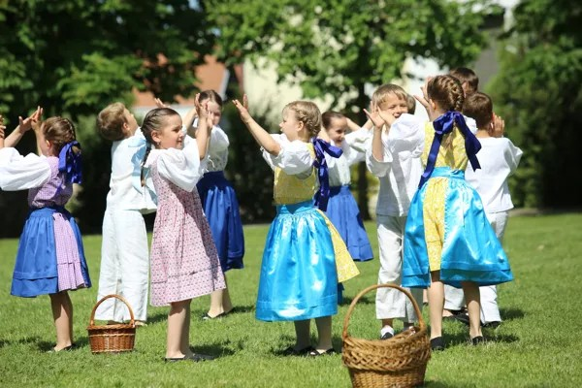
Detský folklórny súbor Lastovička získal grant vo výške 1 000 eur na realizáciu predstavenia Všade dobre, doma najlepšie!

Záchrana kultúrnej pamiatky vďaka zanieteným dobrovoľníkom

Druhým podporeným projektom v rámci programu MIT je iniciatíva zameraná na záchranu národnej kultúrnej pamiatky – hradu Biely Kameň nad mestom Svätý Jur. Táto gotická zrúcanina zo 14. storočia bola donedávna v havarijnom stave, no vďaka úsiliu občianskeho združenia Castrum Sancti Georgii a stovkám dobrovoľníkov sa od roku 2020 darí postupne ju zachraňovať. Do obnovy sa pravidelne zapájajú aj zamestnanci Henkel Slovensko. „Pre mňa osobne je dôležité, že pracujem pre firmu, ktorá podporuje dobrovoľnícke iniciatívy. Som veľmi rád, že vytvára vlastné projekty, do ktorých sa ľudia môžu zapojiť, ale zároveň podporuje aj aktivity, do ktorých sa zamestnanci zapájajú po vlastnej osi,“ hovorí Martin Horčík, ktorý pravidelne venuje svoje víkendy obnove hradu.

V náročných podmienkach bez prístupu k elektrine či vode prebiehajú murárske a stabilizačné práce takmer výlučne ručne. Napriek tomu sa za posledné štyri roky podarilo stabilizovať viaceré časti hradieb, veží a podzemných priestorov. V roku 2025 prispeje grant z programu MIT vo výške 4 000 eur na špecializované murárske práce, stavebný materiál, transport a arboristické zásahy. Hlavným cieľom je stabilizácia západnej časti hradieb a v prípade dostatočných prostriedkov aj pokračovanie obnovy severného obranného múru.

„Podpora obnovy národných kultúrnych pamiatok zo strany štátu je nepredvídateľná a zväčša iba symbolická. Štátne dotácie sú zakaždým prideľované s obrovským meškaním, takže bez finančného krytia je prakticky nemožné včas zazmluvniť murárov a nakúpiť materiál na danú sezónu. A tak jedinou šancou na záchranu Bieleho Kameňa občianskymi aktivistami je získavanie malých grantov a predvídateľných sponzorských darov osvietených spoločností, medzi ktoré patrí aj Henkel Slovensko. Len vďaka systematickej každoročnej podpore zo súkromných zdrojov a vďaka verejnoprospešným brigádam zamestnancov spoločensky zodpovedných firiem môže tento náročný dlhodobý projekt vôbec pokračovať,” vyjadrila sa Monika Winczerová, zakladateľka občianskeho združenia Castrum Sancti Georgii.

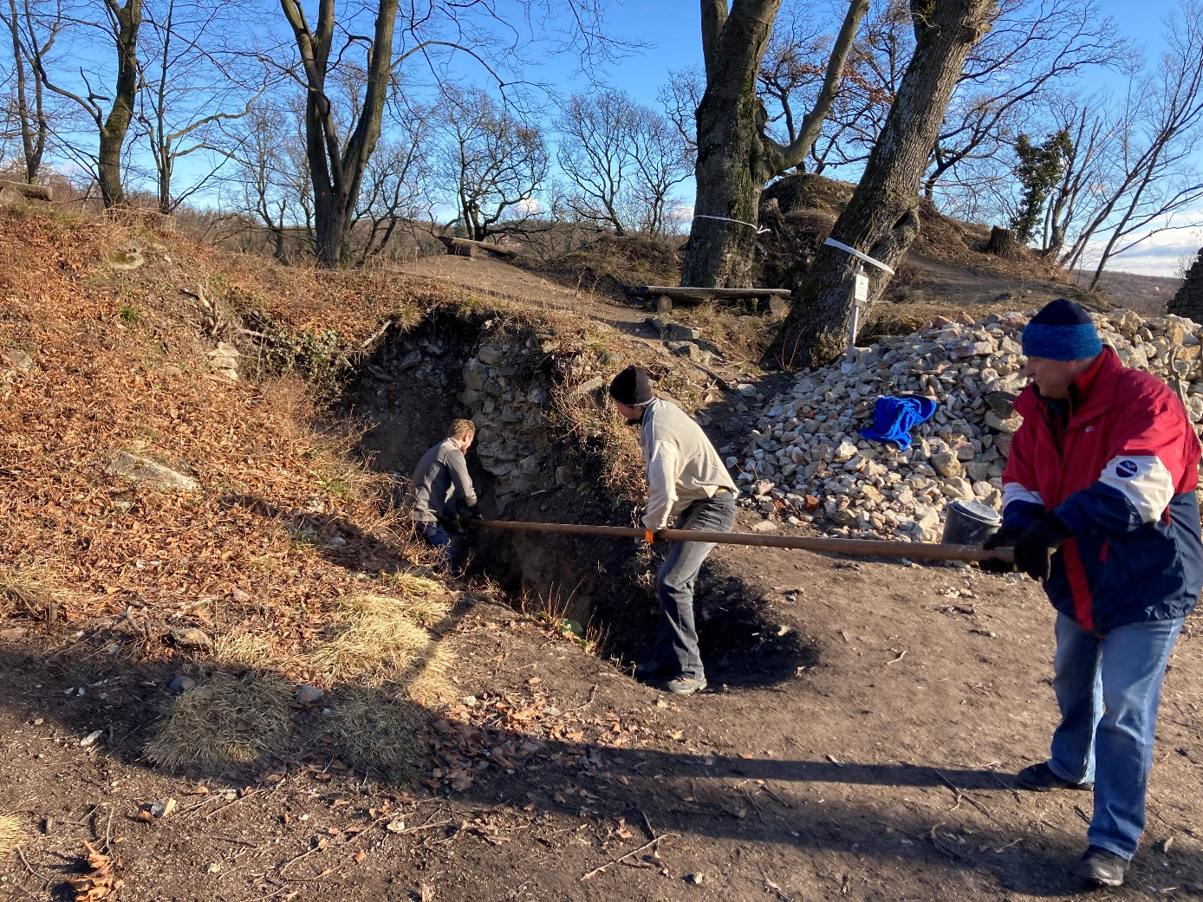
Medzi dobrovoľníkov, ktorí venujú svoj čas záchrane hradu Biely Kameň, patria aj zamestnanci Henkel Slovensko.

Dlhodobá tradícia firemného dobrovoľníctva

Program Make an Impact on Tomorrow spustila spoločnosť Henkel už v roku 1998 a zaradila sa tak medzi prvé nemecké firmy, ktoré systematicky začlenili dobrovoľníctvo do svojej stratégie spoločenskej zodpovednosti. Program podporuje tri formy spoločensky prospešného zapojenia zamestnancov a bývalých zamestnancov Henkel na dôchodku.

Prvým je individuálne dobrovoľníctvo – zamestnanci, ktorí sa aktívne angažujú v neziskových organizáciách alebo komunitných projektoch, môžu požiadať o finančnú a vecnú podporu až do výšky 10 000 eur na jeden projekt, vrátane možnosti čerpať platené voľno.

Druhou formou sú tzv. join-in projekty, organizované priamo spoločnosťou Henkel, kde sa môžu zamestnanci zapojiť do spoločnej dobrovoľníckej aktivity so svojimi kolegami. Tretím typom je iniciatíva Volunteers at Heart, v rámci ktorej môže päť vybraných zamestnancov každoročne venovať celý mesiac dobrovoľníckej práci pre vybraného sociálneho partnera, pričom im spoločnosť poskytuje plne hradené pracovné voľno.

Za 26 rokov existencie programu bolo na celom svete podporených viac ako 18 000 projektov vo vyše 100 krajinách. Spoločnosť Henkel Slovensko od roku 2019 vyčlenila na lokálne iniciatívy, do ktorých sa aktívne a dobrovoľne zapájajú jej zamestnanci, viac ako 250 000 eur. Podporené projekty sa zameriavali naprieč celým Slovenskom na pomoc menšinám, podporu duševného zdravia, seniorov, ochranu životného prostredia a pomoc deťom.

Spoločnosť Henkel celosvetovo pomáha nielen finančnými a vecnými darmi, ale aj poskytovaním plateného voľna zamestnancom, aby sa mohli lokálne zapojiť a priniesť zmenu. Aktívni aj bývalí kolegovia zo spoločnosti Henkel podávajú pomocnú ruku tam, kde je to potrebné, a prispievajú malými činmi k lepšiemu svetu: stavajú domy pre ľudí v núdzi, povzbudzujú športovcov na špeciálnej olympiáde alebo podporujú sirotinec v Ugande. Neprinášajú len trvalé zmeny, ale zároveň si odnášajú nezabudnuteľné zážitky. Viac informácií je dostupných na Social Engagement.

O spoločnosti Henkel
Vďaka svojim značkám, inováciám a technológiám je spoločnosť Henkel svetovým lídrom na trhoch s priemyselným a spotrebným tovarom. Obchodná divízia Adhesive Technologies je globálnym lídrom na trhu so spojovacími a lepiacimi materiálmi, tmelmi a funkčnými nátermi. Obchodná divízia Consumer Brands sa drží na popredných miestach na mnohých svetových trhoch predovšetkým v segmentoch vlasovej kozmetiky a pracích a čistiacich prostriedkov pre domácnosť. Medzi tri najsilnejšie značky spoločnosti patria Loctite, Persil a Schwarzkopf. Vo finančnom roku 2024 vykázala spoločnosť Henkel obrat vo výške viac než 21,6 mld. eur a upravený prevádzkový zisk približne vo výške 3,1 mld. eur. Prioritné akcie spoločnosti Henkel sú kótované na nemeckom akciovom indexe DAX. Udržateľnosť už dlhodobo patrí medzi tradičné priority spoločnosti Henkel, pričom na plnenie konkrétnych cieľov má spoločnosť vypracovanú jasnú stratégiu dlhodobej udržateľnosti. Spoločnosť Henkel bola založená v roku 1876 a dnes celosvetovo zamestnáva približne 47 000 zamestnancov, ktorých spája silná firemná kultúra, spoločné hodnoty a spoločné poslanie: „Pioneers at heart for the good of generations“. Viac informácií nájdete na stránkach www.henkel.com.

O spoločnosti Henkel Slovensko
HENKEL SLOVENSKO spol. s r. o. pôsobí na slovenskom trhu od roku 1991 a zastrešuje obe obchodné divízie spoločnosti – Henkel Consumer Brands a Henkel Adhesive Technologies. Významnou súčasťou je aj GBS⁺ Bratislava – najväčšia expertná pobočka skupiny Henkel na svete. Od svojho založenia v roku 2006 poskytuje služby naprieč Európou a ďalšími regiónmi vo viac ako 30 jazykoch a zamestnáva vyše 1 600 odborníkov. Spolu s lokálnym obchodným zastúpením, ktoré ponúka viac než 50 značiek, má Henkel na Slovensku viac ako 1 900 zamestnancov. Spoločnosť je osem rokov po sebe ocenená titulom Najzamestnávateľ v kategórii Centrá zdieľaných služieb. Taktiež získala množstvo uznaní za svoj prístup k diverzite, rovnosti a inklúzii, udržateľnosti, starostlivosti o zdravie zamestnancov a inovatívnej komunikácii. Viac informácií nájdete na stránke www.henkel.sk.

Kontakt
Martina Poliačková
Agentúra Seesame

Telefón: +421 907 726 211
E-mail: poliackova@seesame.com

